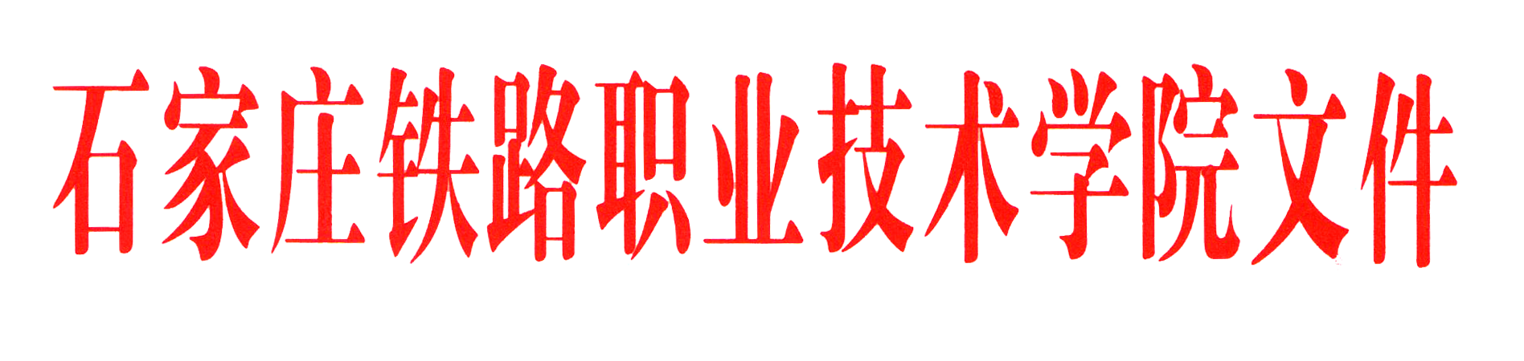

石铁院科〔2023〕75号

关于印发《石家庄铁路职业技术学院
科技成果转化管理办法（试行）》的通知

院属各单位、各部门:
《石家庄铁路职业技术学院科技成果转化管理办法（试行）》已经院长办公会和党委会研究通过，现印发给你们，请认真学习并遵照执行。
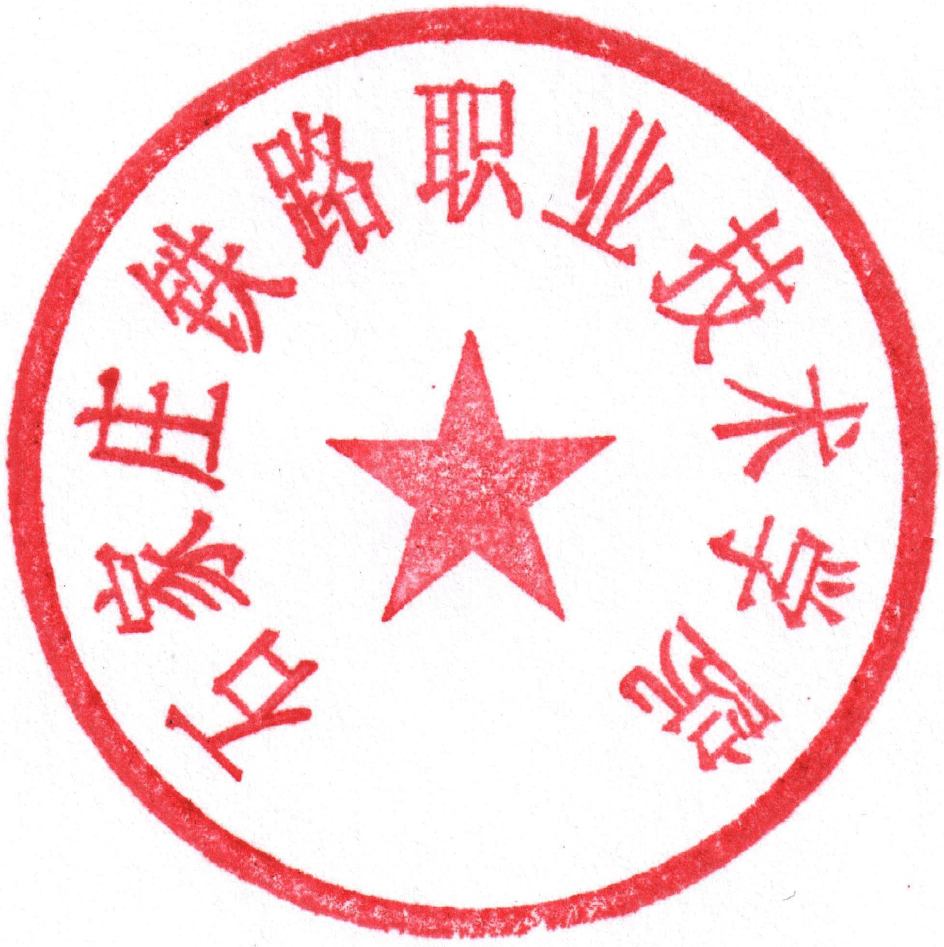

石家庄铁路职业技术学院
2023年7月17日

存 档（2）
石家庄铁路职业技术学院党政办公室 2023年7月17日印发
石家庄铁路职业技术学院
科技成果转化管理办法（试行）

第一章 总则
第一条 为了充分调动学院师生开展科技成果转化的积极性，规范科技成果转化活动，促进科技成果有效转化，依据国务院《实施<中华人民共和国促进科技成果转化法>若干规定》（国发〔2016〕16号）、《河北省促进科技成果转化条例》、《河北省省级事业单位国有资产处置实施办法》（冀财资〔2021〕156号）等政策文件要求，结合学院实际，特制定本办法。
第二条 本办法所称“科技成果”是指学院师生执行学院承担的各类科研任务及其他工作任务，或利用学院有形及无形资产、技术条件、人员智力等资源所完成的，学院对其拥有完全或部分知识产权的职务科技成果。科技成果形式包括鉴定（结题）成果、专利、计算机软件著作权、专有技术、技术秘密等。
第三条 本办法所称“科技成果转化”是指对学院师生从事科学研究与技术开发所产生的职务科技成果进行的后续试验、开发、应用、推广直至形成新技术、新产品、新工艺、新材料，发展新产业等活动，表现为职务科技成果的技术许可、技术转让、技术投资、技术开发、技术咨询、技术服务等方面的活动。
本办法主要规范技术许可、技术转让及技术投资的科技成果转化活动；以技术开发、技术咨询和技术服务形式实施的科技成果转化按照石家庄铁路职业技术学院横向科研项目相关规定执行。
第四条 学院依法享有并自主行使职务科技成果的使用权、处置权和收益权。
第五条 科技成果转化活动应当尊重科技创新规律和市场规律，体现知识价值分配导向，遵循自愿、互利、公平、诚信的原则；应当遵守法律法规，维护国家利益，不得损害社会公共利益以及学院、他人的合法权益。

第二章 管理与职责
第六条 学院成立科技成果转化工作领导小组，由学院党委书记、院长任组长，成员为全体院级领导。领导小组负责学院科技成果转化工作的统筹协调以及相关管理制度的审议。
第七条 科技与产教融合中心是学院科技成果转化组织和管理部门，负责落实优化科技成果转化工作流程，健全完善内控制度和相关实施规范；指导、协调和服务系（院、部）的科技成果转化工作；开展对具有良好转化前景的科技成果进行重点培育、孵化和推介工作；开展科技成果转化过程中的跟踪服务，积极争取国家、地方政府、行业和企业的支持；开展学院科技成果展示和推广；开展与科技成果转化有关的其他工作。
第八条 人事处负责科技成果转化活动中教职工兼职和在职离岗创业的管理；财务处负责科技成果转化资金的管理。
第九条 各系（院、部）应积极促进科技成果转化，支持技术水平高、市场前景好、投资带动作用大的科技成果转化项目，推动实验研究以及科技成果市场化和已转化科技成果进一步成熟化。
第十条 科技成果完成单位负责科技成果转化工作具体实施，严格审核科技成果转化承接方的资质和履约能力、承担人的执行能力。
第十一条 科技成果完成人是科技成果转化的直接责任人，对转化科技成果的真实性、知识产权的独占性承担法律责任，承担完成科技成果转化的履约任务。成果完成人如与科技成果转化承接方存在利益关联应当主动向学院说明情况。利益关联是指转化承接方的股东、实际控制人、董事、监事、高级管理人员为科技成果完成人本人或其配偶与亲属，以及可能导致学院利益转移的其他关系。
第十二条 科技成果完成人或者课题负责人，不得阻碍职务科技成果的转化，不得将职务科技成果及其技术资料和数据占为己有，侵犯学院的合法权益。成果完成人自行进行科技成果转化时，须经学院同意。
第十三条 与其他单位合作进行职务科技成果转化的，应当依法由合同约定该科技成果有关权益的归属。合作各方应当依法就保守技术秘密达成协议。

第三章 组织实施
第十四条 科技成果转化方式
（一）技术许可；
（二）技术转让；
（三）以该科技成果作价投资，折算股份或者出资比例；
（四）以其他法律法规允许的方式实施。
第十五条 成果完成人与成果受让方进行前期洽谈，探讨转化方案。其中，作价投资的科技成果转化须由科技与产教融合中心、成果完成人单位、成果完成人共同与成果受让方进行谈判、制定转化方案。
第十六条 成果完成人须填写《石家庄铁路职业技术学院科技成果转化审批单》（附件1），并连同拟转化科技成果相关材料报送科技与产教融合中心。
第十七条 科技成果转让遵从市场定价原则，转化价格可采取协议定价、在技术交易市场挂牌交易、拍卖等方式确定。
通过协议定价进行转化的科技成果，可采用协商或公开询价的方式确定成交价格。其中，当技术转让、作价投资的成果完成人与成果需求方有利益关联时，成果完成人须提供由具备资质的第三方科技成果评价机构评估定价证明，成交价格原则上不得低于该评估价。
通过技术交易市场挂牌交易或拍卖进行转化的科技成果，可按照挂牌或拍卖机构的具体流程和要求确定成交价格。
第十八条 科技与产教融合中心对成果转让情况进行校内公示，公示内容详见附件2，公示期为 15 日。公示无异议的，进入审批环节；有异议的，待异议消除后重新公示。
第十九条 按科技成果拟转化价格进行分级审批。单项科技成果拟转化价格在2万元以下的，由科技与产教融合中心审核，分管院领导审批；单项科技成果拟转化价格在2万元（含）—10万元的，报院长办公会审批；单项科技成果拟转化价格在10万元（含）以上，报学院党委会审批。
采用科技成果作价投资进行转化的，采取一事一议方式，提交学院党委会审批。
第二十条 科技成果完成人经学院法人授权后签订并履行合同，配合受让方实施科技成果转化后续任务。原则上科技成果受让方支付合同约定全部价款后，方可办理成果权属变更手续。

第四章 收益分配
第二十一条 科技成果转让、许可所得净收益按照学院10%和科技成果完成人90%的比例进行分配。
第二十二条 科技成果以评估值作价投资取得的股份或出资比例，按照学院10%和科技成果完成人90%的比例进行分配。
第二十三条 科技成果完成人收益部分由成果完成人根据贡献大小进行分配。给予成果完成人的奖励，经科技成果完成人申请、所在单位、科技与产教融合中心会签同意，可以选择一次性提取，也可以用作研发费用，由成果完成人参照横向科研项目经费进行管理和使用。
学院收益部分由第一成果完成人所在系（院、部）统筹用于科研管理活动支出。
第二十四条 担任学院正职领导以及学院所属具有独立法人资格单位的正职领导，是科技成果的主要完成人或者为成果转移转化做出重要贡献的，可以按照本办法给予现金奖励，原则上不得给予股权激励。在担任现职前，因科技成果转化获得的股权，任职半年内应及时予以转让；未转让的，任期内限制交易。限制股权交易的，在本人不担任上述职务一年后解除限制。其他担任领导职务的科技人员，是科技成果的主要完成人或者为成果转移转化做出重要贡献的，可以按照本办法给予现金、股份或出资比例等奖励和报酬。
第二十五条 科技成果交易完成后，应对奖励人员信息、现金奖励信息、技术合同登记信息等内容进行院内公示，公示内容见附件3，其中奖励人员信息包括获得现金奖励人员姓名、岗位职务、对完成和转化科技成果作出的贡献情况等，公示期 15 天。公示结束15个工作日后，方可对公示的职务科技成果转化现金奖励予以发放。
第二十六条 科技成果转化的奖励支出，不受学院当年工资总额限制，不纳入学院工资总额基数，不纳入学院绩效总量，支付给个人的奖励依法缴纳个人所得税。
其中，取得职务科技成果转化收入3年内发放的现金奖励符合减税政策的，按50%计入科技人员当月工资、薪金所得，依法缴纳个人所得税。

第五章 风险防控
第二十七条 科技成果涉及国家秘密和国家安全的，其转化工作应遵守国家相关法律、法规以及有关规定。在科技成果转化过程中，应严格执行国有资产管理的相关规定，加强对知识产权的管理和保护。
第二十八条 科技成果转化过程中，通过技术交易市场挂牌、拍卖等方式确定价格的，或者通过协议定价并按规定在校内公示的，相关负责人在履行勤勉尽职义务、没有牟取非法利益的前提下，免除其在科技成果定价中因科技成果转化后续价值变化产生的决策责任。
第二十九条 科技成果完成人须认真履行已签订合同约定的责任、义务，保证科技成果转化的顺利实施；学院科技与产教融合中心、成果完成单位加强检查落实，确保合同的有效执行。对于合同履行中出现的意外和纠纷，成果完成人和成果完成单位须积极配合学院与转化承接方协商解决，不能达成一致时，可按仲裁或诉讼程序办理。
第三十条 在科技成果转化活动中有下列情形之一的，学院视情节轻重追究当事人相关责任。对构成违法犯罪，移送司法机关依法追究法律责任。
（一）将职务科技成果及其技术资料和数据占为己有，并阻碍学院科技成果转化；
（二）未经学院允许，泄露学院技术秘密的；
（三）未经学院同意，擅自转让、变相转让职务科技成果的；
（四）在科技成果转化活动中弄虚作假的；
（五）侵占他人科技成果，侵害他人合法权益的；
（六）在科技成果转化活动中滥用职权、玩忽职守、徇私舞弊的；
（七）除不可抗拒因素，未能履行合同，造成合作纠纷，损害学院声誉和权益的；
（八）学院各类人员，包括在编人员、离退休人员、临时聘用人员、学生及进修人员等，造成学院职务科技成果流失的；
（九）其他违反学院科技成果转化有关规定的。
对于科技成果完成人在科技成果转化活动中给国家、学院或他人造成经济损失的，民事赔偿责任由科技成果完成人承担。

第六章 附则
第三十一条 本办法自印发之日起实施，由科技与产教融合中心负责解释。

附件：
1. 石家庄铁路职业技术学院拟转化科技成果审批表
2. 石家庄铁路职业技术学院关于科技成果转化的公示（样式）
3. 石家庄铁路职业技术学院关于科技成果转化现金奖励的公示（样式）
（此页无正文）
附件1：
石家庄铁路职业技术学院拟转化科技成果审批表
转化名称
二级单位 |  |  |  | 科技成果负责人 |  |  |  |  |  |  |  | 电话
受让方单位 |  |  |  |  |  |  |  |  | 受让方法定代表人
转化涉及科技成果情况 | 专利名称 |  |  |  |  |  |  |  |  |  | 专利号
转化涉及科技成果情况 | 其他科技成果
科技成果发明人与受让方公司法人、股东等利益主体是否有利害关系 |  |  | 有关系 无关系 |  |  |  |  |  |  | 填写有关系时，请写出具体利害关系
科技成果有效期至 |  |  |  |  |  | 科技成果维持费用缴纳期至
转化类型 | 成果转让 成果许可使用  □作价入股 自主实施 |  |  |  |  |  |  |  |  | 拟转化金额  （万元）
转化内容简介：
所有发明人均对本转化及收益分配方案知情同意，并委托成果负责人实施
净收益分配方案 |  | 有约定 无约定 |  |  |  |  |  | 方案：
所有发明人
签字
科技成果负责人声明：  本转化自愿遵守石家庄铁路职业技术学院的各项管理办法及规定，表内所填信息均真实准确，所涉及的成果发明人均已知情和同意，该转化实施所带来的责任和风险由科技成果负责人承担。  成果负责人签字：  年 月 日 |  |  |  |  |  |  | 系（院、部）意见：  负责人签字：  年 月 日
科技与产教融合中心审核意见：

经手人签字： 负责人签字：
年 月 日

负责人签字：

年 月 日
附件2：
石家庄铁路职业技术学院
科技成果转化公示（样式）
公示编号：

按照石家庄铁路职业技术学院科技成果转化管理相关规定，拟对 实施转化，现将相关信息公示如下：
一、成果名称
二、内容摘要
三、成果受让方
四、定价方式及拟交易价格
五、转化方式
六、利害关系
七、公示期
公示15天（ 年 月 日— 年 月 日）。
若对上述转化存有异议，请在公示期内向科技与产教融合中心以书面形式反映，我们将严格保密，逾期不予受理。
联 系 人： 联系电话：
附件：拟转让成果列表
成果名称 | 成果类型 | 发明人 | 专利号

科技与产教融合中心
年 月 日

附件3：
石家庄铁路职业技术学院
关于科技成果转化现金奖励的公示（样式）
成果转化现金奖励公示编号：

为落实科技部、财政部、税务总局《关于科技人员取得职务科技成果转化现金奖励有关个人所得税政策的通知》（财税〔2018〕58号）及《关于科技人员取得职务科技成果转化现金奖励信息公示办法的通知》（国科发政〔2018〕103号）要求，规范科技人员取得职务科技成果转化现金奖励有关个人所得税缴纳，确保现金奖励相关信息公开、透明，学院现对“ ”等 件专利权使用权转让现金奖励事宜公示如下：
一、转让专利使用权的信息（名称及专利号）
二、受 让 方：
三、转让总价：
四、现金奖励金额：
五、现金奖励人员分配：
六、奖励人员岗位：
七、奖励人员各自成果贡献：
八、技术合同登记信息（登记编号）：
特此公示，公示期为15天，自 年 月 日至 年 月 日止。如有意见，请在公示期间以书面形式送交科技与产教融合中心。异议应当签署真实姓名或加盖单位公章，并注明联系方式，逾期不予受理。
联 系 人：
联系电话：
电子邮箱：
科技与产教融合中心
年 月 日

